Матэрыялы для работы
(аналіз песні “Грунвальдская бітва” групы “Стары Ольса”)

Заданне. Прааналізуйце па пытаннях песню “Грунвальдская бітва” групы “Стары Ольса”.

Слаўлю адвагу, ваяроў сармацкіх
Што пасеклі ў бітве рыцараў крыжацкіх


Меўся ордэн ўсю Літву з Польшчай зруйнаваці
Прагнуў права сваё нам гвалтам навязаці

Таму варта хутка на вайну збірацца,
Каб на прускіх землях з ворагам спаткацца

Гвалт крыжацкі супыніць ды уласнай сілай
Славу-волю нам здабыць для Айчыны мілай

Войскі ўсе выйшлі і хутчэй памчалі
Ды ля Грунэвальда станы пастаўлялі

Нашы Багародзіцу, немцы Dasticht завялі
Ды з гарматаў грукат-трэск гучна распачалі

Так літвіны смела з крыкамі нясуцца
А пад імі коні бакамі б’юцца

Смела з літвай Вітаўт рэй вядзе-трымае
І натхняе крыкам, шэрагі раўняе

Шалёна, мужна з гуфам гуф сячэцца
Як мядзведзь раз’юшаны, што на злом нясецца

Твар да твару сеча йдзе, немцы нас змагаюць
А ж літва з татарамі з лукаў іх накрываюць

Страшны хруст, звон, грукат, гром ідзе ад зброі
Горлы ў крыку лютым пазрывалі воі

Шум і звон ад зброі далятае страшна,
Сонца ў небе плыве залаціста-ясна

Прускіх дзесяць комтураў там важнейшых легла
Кроў струменем ліецца, немчура пабегла

Нашы колюць, рэжуць, б’юць, волю зброі даўшы
Ды палоняць комтураў, рукі ім звязаўшы

Дзідамі там немцаў, у хрыбты калолі
Ды вантробы люта ім з жыватоў паролі

Нашы моцна, смела гуф нямецкі білі
Як ваўкі пад кустам, кнехты галасілі

Колькі міль за ворагам нашы воі мчалі
Немцы леглі, як трава зброю пакідалі

Хутка вестку добрую нашы людзі мелі
І паветра і зямля ад імшы дрыжэлі

Ўдзячна па касцёлах Te deum завялі
І ў Літве і ў Польшчы Бога праслаўлялі.

Пытанні і заданні:
- Якія падзеі адлюстраваныя ў песні?
- Каго аўтар называў “нашы воі”, “нашы людзі”?
- Якая мэта саюзнага войска сфармулявана ў песні?
- Суаднясіце словы песні з этапамі Грунвальдскай бітвы. Назавіце іх.
- Уявіце сябе паэтам-песеннікам. У якім жанры (марш, раманс, фолк, рок, рэп, хіп-хоп) вы напішаце песню пра Грунвальдскую бітву? Чаму?
- Выкарыстоўваючы тэксты песні і вучэбнага дапаможніка, растлумачце кроссэнс.
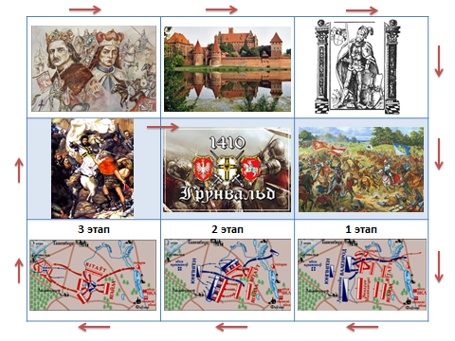
- Што новага вы даведаліся з песні, і як гэта стасуецца з тэкстам вучэбнага параграфа?

